- 수업개요
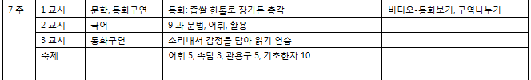
동화구연: 좁쌀 한 톨로 장가든 총각
속담, 관용구, 한자
- 속담 : 주어진 속담의 뜻풀이를 한글과 영어 문장으로 모두 쓰시오.
속담 | 뜻풀이
벙어리 냉가슴 앓듯 한다 | 한글: 마음속으로 혼자 애태우며 차마 남에게 말을 못 하는 답답한 처지일 때 쓰는 말.
 | 영어:
비 온 뒤에 땅이 굳어진다 | 한글: 어렵고 곤란한 일을 겪고 나면 오히려 일의 기초가 더 든든해진다는 뜻.
 | 영어:
선무당이 사람 잡는다 | 한글: 잘 알지도 못하는 사람이 잘 아는 체하다가 일을 그르침을 뜻함.
 | 영어:
죽이 되든 밥이 되든 일단 해보자 | 한글: 어떻게 될지 모르지만, 일단 도전해 보자는 말
 | 영어:

- 한자 : 한문 교육용 기초 한자 1800
木 |  |  |  | 目
나무 목 |  |  |  | 눈 목
 |  |  |  | 口
목욕할 목 |  |  |  | 입 구
林 |  |  |  | 手
수풀 림 |  |  |  | 손 수
 |  |  |  | 毛
빽빽할 수풀 삼 |  |  |  | 털 모
困 |  |  |  | 足
곤할 곤 |  |  |  | 발 족
淡 |  |  |  | 見
맑을 담 |  |  |  | 볼 견
己 |  |  |  | 力
몸 기 |  |  |  | 힘 력
 |  |  |  | 否
아니 부  아니 불 |  |  |  | 부정할 부  아닐 부

